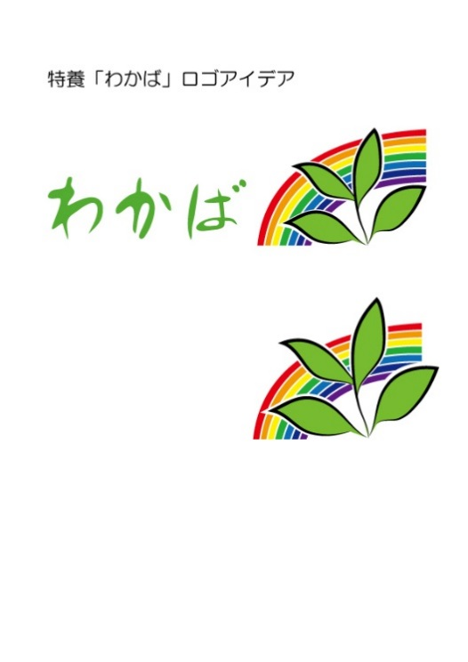 **憲法に基づく基本的人権を尊重しゆったりとした暮らしの中で一人ひとりが豊かに過ごせる居場所を目指します**

２０２４年

　　６月号

NO.107







わかば新聞

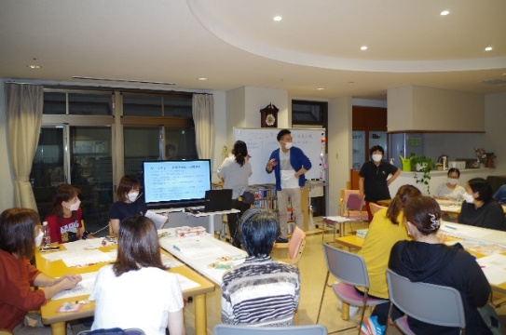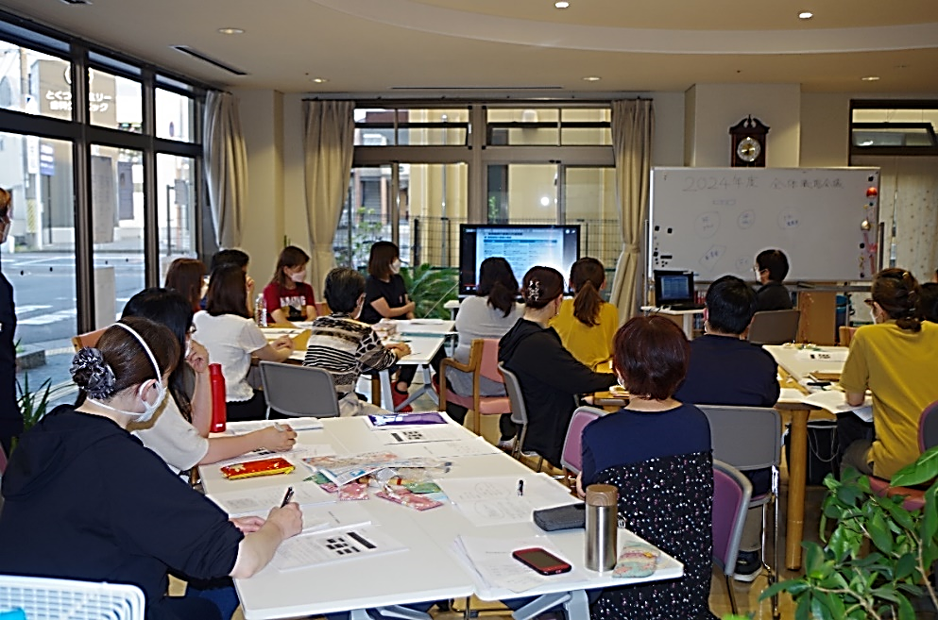　********

デイサービス６月の壁紙～紫陽花

　６月５日、わかば全体職場会議を開催、後半に災害時ＢＣＰ（※）机上訓練を行いました。訓練の内容は、「午前９時５０分震度６の地震が発生」と設定し、その後の３つのシナリオを提示され、地震発生後、命を守った後に、どんな事態が発生し、どのように対応すればよいかを職員全員で考えました。

わかばの自然災害発生時におけるＢＣＰはしっかり立てられていますが、あらゆる事態を想像してみると、細かい課題がたくさんあり、早急に計画しておく必要性を実感しました。

　短時間の机上訓練ではありましたが、緊迫した雰囲気の中、近い将来必ず来る巨大地震への不安と緊張で、職員全員が真剣な表情になり、多くの意見が飛び交いました。

　また、日ごろから皆で話し合っておくことの大切さも痛感し、大変有意義な訓練となりました。（き）

※災害時ＢＣＰ（**B**usiness　**C**ontinuty　**P**lanning）＝「事業継続計画」とは…企業が自然災害などの非常事態に遭遇した際に、重要な業務を継続し、早期に復旧するための計画のこと。

班ごとで論議した内容を発表

６月５日　全体職場会議

「南海トラフ地震　発生！！　さて、あなたはどう動きますか？」

さぁ、机上訓練をしよう



特別養護老人ホーム



〒640-8390　和歌山市有本140

　ＴＥＬ（073）475-0015ＦＡＸ（073）475-0016

**HPｱﾄﾞﾚｽ** [**http://www,nijiwakaba.com/**](http://www,nijiwakaba.com/) **※「にじわかば」で検索**